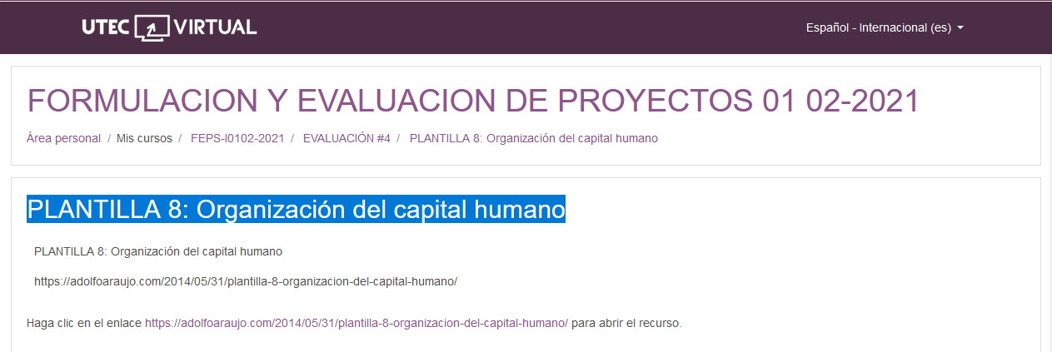

<https://adolfoaraujo.com/2014/05/31/plantilla-8-organizacion-del-capital-humano/>

[Emprender con Tecnologías de Información](https://adolfoaraujo.com/)

Emprendimiento, Administración de Proyectos y Tecnologías de Información y Comunicación. Por: Adolfo J. Araujo J.



* [Acerca de Adolfo Araujo](https://adolfoaraujo.com/acerca-de-mi/)
* [Mercadeo online](https://adolfoaraujo.com/mercadeo-por-internet/)
* [¿Eres Emprendedor?](https://adolfoaraujo.com/quieres-ser-emprendedor/)
* [Introducción a Lean Startup](https://adolfoaraujo.com/2016/12/08/introduccion-a-lean-startup/)
* [Twitter](http://twitter.com/ajaraujo)

• [Facebook](https://www.facebook.com/AdolfoJAraujoJ)

• [LinkedIn](https://www.linkedin.com/in/ajaraujo/)

• [Instagram](https://www.instagram.com/adolfojaraujo/)

• [Youtube](https://www.youtube.com/channel/UCBMifDjgEpGhRLMGUmqXpMQ)

# PLANTILLA 8: Organización del capital humano

Publicado por[ajaraujo](https://adolfoaraujo.com/author/adolfoaraujo/)[mayo 31, 2014](https://adolfoaraujo.com/2014/05/31/plantilla-8-organizacion-del-capital-humano/)

Publicado en [05- Capital Humano](https://adolfoaraujo.com/category/05-capital-humano/)

|  |  |  |  |  |  |  |  |  |  |  |  |  |  |  |  |  |  |  |  |  |  |  |
| --- | --- | --- | --- | --- | --- | --- | --- | --- | --- | --- | --- | --- | --- | --- | --- | --- | --- | --- | --- | --- | --- | --- |
|  | PLANTILLA 8: Plan Organizacional5.1- Forma legal de la Empresa ¿Forma legal? Persona natural o sociedad (diferentes variantes), denominación legal del negocio, ¿administración de la empresa estará a cargo de? (una persona o una junta directiva), ¿todos los socios tendrán derecho a participar en las juntas y gozar de un voto? (Mínimo 10 líneas)  Los socios además de sus obligaciones generales, tienen que hacer aportaciones suplementarias que no formaran parte del capital social, por ende no responde de obligaciones sociales ante terceros; constituyen un capital de reserva que se maneja libremente por la sociedad. 5.2- Capital Humano NecesarioSocios ¿Cuántos socios?, aportaciones, obligaciones y beneficios de cada uno, ¿qué otras personas serán necesarios para el funcionamiento de toda la empresa? (Mínimo 5 Líneas) Delimitación de Responsabilidades Delimitar las áreas de responsabilidad principales de a cuarto al tipo de negocio (fabricante, de servicio incluyendo ventas), responsabilidades para cada uno de los socios asignadas de acuerdo a las habilidades y capacidades   |  |  |  | | --- | --- | --- | | **Nombre de Socio(s)** | **Recursos puede aportar en estos momentos** | **Área de Responsabilidad** | | Socio 1 |  | Jefe General: | | Asesor |  | Ventas, Mercadeo | | Socio 3 |  | Fabricación u operación (Según tipo de empresa): | | Socio 4 |  | Contabilidad, Recursos Humanos, Otras funciones básicas | | Contador |  | Auditoría interna | |  |  | Funciones específicas |  Cada integrante deberá contestar las siguientes preguntas  1. ¿Dónde está o dónde se encuentra actualmente? (Descripción de cada una de sus realidades actuales de cada integrante) Nombre de Cada Integrante    1. ¿Quiero emprender? Sí o No    2. ¿Por qué y para qué quiero emprender? (Qué me  motiva) 2. Resolver una necesidad en: hogar,  trabajo (expectativas bajas) Hacer realidad mi empresa Necesiten urgentemente una fuente de ingreso o tener dinero extra (expectativas altas posiblemente) Otra:  __________________________________ 3. ¿Qué recurso tengo en este momento para hacer viable el comienzo de la empresa? Concentrarse en hacer la lista de lo que ya tiene 4. Tengo ahorros o puedo hacer un  préstamo 5. Equipamiento (maquinaria, computadora herramientas o instrumentos), espacio físico para trabajar 6. Tiempo disponible, conocimiento, habilidad y actitudes (el ser) 7. Tengo una necesidad que solucionar (madre de la creatividad) 8. Tengo muchas ganas de hacer algo para cambiar  la situación    1. ¿Qué recursos tienen los contactos de mi red de apoyo?    2. ¿En este momento con qué podrían ayudarme a hacer viable el comienzo de la empresa? Hacer una lista de esos recursos que pueda tener acceso 9. Contactos    1. Familia y amigos    2. Comunidad y vecinos, a su vez conocen a otros    3. Universidades y gobierno,    4. Asociaciones, competencias de emprendimientos    5. Financieras  Organigrama General Al igual que en la parte anterior las áreas de responsabilidad dependen del tipo de empresa, por lo que se pueden modificar de acuerdo a la organización que más le parezca que funcionará 5.3-PolíticasReclutamiento y Selección de Personal Fuentes de reclutamiento, medios de reclutamiento, proceso (Mínimo 10 líneas) Otras Políticas de Personal Políticas de ascenso, contratación, periodo de prueba, programas de mentorías, capacitaciones, etc. (Mínimo 5 líneas) ****Incentivos**** Estipulados por la ley y adicionales: vacaciones, aumentos salariales, seguridad laboral, premios, delegación y supervisión efectivas, asistir a cursos o becas, intercambios internos, rotación de trabajo, etc. (Mínimo 10 líneas) |